Creación y justificación de Schemas creados en CENITDB

- Esquema catalogo:
Contenido: hotel, servicio, tipo_habitacion, tipo_comodidad, descuento, aumento_costo.
Justificación: Al aislar las reglas de negocio y precios en este esquema, se previene que usuarios operativos o procesos automatizados alteren tarifas o catálogos base por error.
La mayoría de los roles solo requieren permisos de lectura (SELECT), reservando intersecciones y modificaciones exclusivamente al personal administrativo o gerencial.
SQL: Esquema para tablas maestras y catálogos generales
CREATE SCHEMA catalogo;
- Esquema operación:
Contenido: huésped, empleado, habitación, reservación, detalle_reservacion, estadía, consumo_servicio.
Justificación: Representa el flujo central del hotel. Concentra el mayor volumen de escrituras (INSERT), lecturas y actualizaciones de estado.
SQL: Esquema para el flujo diario del hotel (reservas, habitaciones, estancias)
CREATE SCHEMA operacion;
- Esquema facturación:
Contenido: factura, detalle_factura.
Justificación: Contiene datos sensibles y protege la trazabilidad financiera. Su separación permite proteger los roles transaccionales y roles de cobro.
SQL: Esquema para cobros, facturas y pagos
CREATE SCHEMA facturacion;
- Esquema de calidad:
Contenido: resenia.
Justificación: Separa las evaluaciones de los clientes del núcleo transaccional. Esto evita que operaciones analíticas o de sentimiento sobre reseñas compitan por recursos o bloqueen tablas criticas durante periodos de alta ocupación.
SQL: Esquema para opiniones, calificaciones y reseñas
CREATE SCHEMA calidad;
- Esquema reportes:
Contenido: v_consumo_estadia, v_detalle_habitaciones_y_comodidades, v_dias_restantes_reservacion , v_factura_completa, v_gasto_historica, v_habitaciones_disponibles, v_huespedes_por_hotel, v_ingresos_mes, v_resumen_hotel, v_servicios_mas_consumidos_tipo_habitacion, v_tasa_ocupacion_mensual, v_total_habitaciones_por_tipo, vista_empleados.
Justificación: Centraliza la capa de negocios y auditoria del hotel. Agrupa consultas complejas de ocupación, finanzas y operaciones en vistas consolidadas, permitiendo consultar sin otorgarles acceso directo de lectura o modificación sobre las tablas principales de transacciones.
SQL: Esquema para vistas, procedimientos o tablas de reportes y auditoría
CREATE SCHEMA reportes;

Proceso para añadir los schemas a las tablas que corresponden según la clasificación

- Esquema calidad (Opiniones y quejas)
ALTER SCHEMA calidad TRANSFER dbo.resenia;
- Esquema catalogo:
ALTER SCHEMA catalogo TRANSFER dbo.hotel;
ALTER SCHEMA catalogo TRANSFER dbo.tipo_habitacion;
ALTER SCHEMA catalogo TRANSFER dbo.tipo_comodidad;
ALTER SCHEMA catalogo TRANSFER dbo.comodidad_tipo_habitacion;
ALTER SCHEMA catalogo TRANSFER dbo.tipo_empleado;
ALTER SCHEMA catalogo TRANSFER dbo.servicio;
ALTER SCHEMA catalogo TRANSFER dbo.descuento;
ALTER SCHEMA catalogo TRANSFER dbo.aumento_costos;
- Esquema operación:
ALTER SCHEMA operacion TRANSFER dbo.empleado;
ALTER SCHEMA operacion TRANSFER dbo.huesped;
ALTER SCHEMA operacion TRANSFER dbo.habitacion;
ALTER SCHEMA operacion TRANSFER dbo.reservacion;
ALTER SCHEMA operacion TRANSFER dbo.detalle_reservacion;
ALTER SCHEMA operacion TRANSFER dbo.estadia;
ALTER SCHEMA operacion TRANSFER dbo.consumo_servicio;
- Esquema facturación:
ALTER SCHEMA facturacion TRANSFER dbo.factura;
ALTER SCHEMA facturacion TRANSFER dbo.detalle_factura;
- Esquema reportes:
ALTER SCHEMA reportes TRANSFER dbo.v_consumo_estadia;
ALTER SCHEMA reportes TRANSFER dbo.v_detalle_habitaciones_y_comodidades;
ALTER SCHEMA reportes TRANSFER dbo.v_dias_restantes_reservacion;
ALTER SCHEMA reportes TRANSFER dbo.v_factura_completa;
ALTER SCHEMA reportes TRANSFER dbo.v_gasto_historica;
ALTER SCHEMA reportes TRANSFER dbo.v_habitaciones_disponibles;
ALTER SCHEMA reportes TRANSFER dbo.v_huespedes_por_hotel;
ALTER SCHEMA reportes TRANSFER dbo.v_ingresos_mes;
ALTER SCHEMA reportes TRANSFER dbo.v_resumen_hotel;
ALTER SCHEMA reportes TRANSFER dbo.v_servicios_mas_consumidos_tipo_habitacion; ALTER SCHEMA reportes TRANSFER dbo.v_tasa_ocupacion_mensual;
ALTER SCHEMA reportes TRANSFER dbo.v_total_habitaciones_por_tipo;
ALTER SCHEMA reportes TRANSFER dbo.vista_empleados;

Comprobación en la clasificación de schemas
SELECT
s.name AS Esquema,
t.name AS NombreTabla
FROM sys.tables t
INNER JOIN sys.schemas s
ON t.schema_id = s.schema_id
WHERE s.name IN ('calidad', 'catalogo', 'operacion', 'facturacion', 'reportes')
ORDER BY
s.name ASC,
t.name ASC;

Creación de roles y permisos
- Detalles de alcances por rol
- Rol_programadorIT:
Es el responsable del ciclo de vida del software, optimización de consultas, creación de rutinas y mantenimiento de la arquitectura relacional de la base de datos.
Justificación de permisos:
- Estructurales (DDL): CREATE, ALTER, DROP, REFERENCES sobre todos los esquemas (catalogo, operacion, facturacion, calidad, reportes).
- Manipulación de Datos (DML): SELECT en todas las tablas y vistas del sistema para pruebas y depuración.
- Mantenimiento y Auditoría: Control y Rutinas: EXECUTE (en todos los procedimientos y funciones), BACKUP DATABASE, VIEW DEFINITION y SHOWPLAN.
Credenciales de usuario:
CREATE LOGIN login_dev WITH PASSWORD = 'Password2020!', CHECK_POLICY = OFF;
CREATE USER usr_Rodas_Rodriguez FOR LOGIN login_dev; -- Programador

- Rol_gerente:
Máxima autoridad operativa encargada de la toma de decisiones estratégicas, establecimiento de tarifas y supervisión global del hotel.

Justificación de permisos:
- Estructurales (DDL): Ninguno (no altera estructuras de tablas ni objetos).
- Manipulación de Datos (DML):
catalogo, operacion, facturacion, calidad: SELECT, INSERT, UPDATE, DELETE.
reportes: SELECT exclusivamente sobre todas las vistas analíticas.
- Control y Rutinas: EXECUTE sobre procedimientos de operación, facturación, calidad y reportes analíticos.

Credenciales de usuario:
CREATE LOGIN login_gerente WITH PASSWORD = 'Password2021!', CHECK_POLICY = OFF;
CREATE USER usr_Alexander_Vazquez FOR LOGIN login_gerente;

- Rol_recepcionista:
Personal operativo de mostrador en el lobby. Atiende el flujo diario de huéspedes: consulta disponibilidad, registra clientes, administra estancias (check-in/check-out), emite folios de cobro iniciales y recibe calificaciones en ventanilla.

Justificación de permisos:
- Estructurales (DDL): Ninguno.
- Manipulación de Datos (DML):
catalogo: SELECT (consulta de tarifas, servicios y disponibilidad de habitaciones).
operacion: SELECT, INSERT, UPDATE (en huesped, habitacion, reservacion, detalle_reservacion, estadia, consumo_servicio).
facturacion: SELECT, INSERT (en factura y detalle_factura para liquidación al check-out).
calidad: SELECT, INSERT (en resenia al egreso del huésped).
reportes: SELECT acotado a vistas operativas (v_habitaciones_disponibles, v_dias_restantes_reservacion, v_detalle_habitaciones_y_comodidades, v_total_habitaciones_por_tipox007C).

- Control y Rutinas: EXECUTE sobre procedimientos de operación y emisión preliminar de facturas.

Credenciales de usuario:
CREATE LOGIN login_recepcion WITH PASSWORD = 'Password2022!', CHECK_POLICY = OFF;
CREATE USER usr_Kenia_Abigail FOR LOGIN login_recepcion;

- Rol_cajero:
Encargado exclusivo del área financiera de caja. Valida los consumos generados durante el alojamiento, aplica descuentos o recargos oficiales, registra las formas de pago y actualiza el estado liquidado de las facturas.

Justificación de permisos:
- Estructurales (DDL): Ninguno.
- Manipulación de Datos (DML):
catalogo: SELECT (en servicio, descuento, aumento_costos).
operacion: SELECT (en huesped, estadia, consumo_servicio).
facturacion: SELECT, INSERT, UPDATE (en factura y detalle_factura).
calidad: Ninguno.
reportes: SELECT restringido a vistas financieras (v_consumo_estadia, v_factura_completa).
- Control y Rutinas: EXECUTE sobre procedimientos de cálculo y cierre de facturación.

Credenciales de usuario:
CREATE LOGIN login_cajero WITH PASSWORD = 'Password2023!', CHECK_POLICY = OFF;
CREATE USER usr_Cesar_Ramirez FOR LOGIN login_cajero;
- Rol_auditor:
Auditoría y control interno contable y operativo. Su función es inspeccionar registros históricos, cuadres contables y métricas de desempeño sin alterar bajo ninguna circunstancia la información de la base de datos.

Justificación de permisos:

- Estructurales (DDL): Ninguno.
- Manipulación de Datos (DML):
catalogo, operacion, facturacion, calidad, reportes: SELECT irrestricto sobre todas las tablas y vistas.
Bloqueo explícito (DENY) de INSERT, UPDATE, DELETE en todos los esquemas para preservar la inmutabilidad de los datos.
- Control y Rutinas: EXECUTE sobre procedimientos de reportes analíticos y permiso VIEW DEFINITION para auditar la definición lógica de las vistas.

Credenciales de usuario:
CREATE LOGIN login_auditor WITH PASSWORD = 'Password2024!', CHECK_POLICY = OFF;
CREATE USER usr_Cesar_Ramirez FOR LOGIN login_cajero;

- Rol_mesero_servicio:
Personal de puntos de venta y servicios auxiliares (restaurante, cafetería, room service, áreas de amenidades). Su función en la base de datos se limita a consultar el catálogo de servicios y registrar cargos de consumos a la habitación o estancia del cliente.

Justificación de permisos:

- Estructurales (DDL): Ninguno.
- Manipulación de Datos (DML):
catalogo: SELECT exclusivamente sobre la tabla servicio.
operacion: SELECT sobre habitacion y estadia (para validar ocupación); SELECT, INSERT sobre la tabla consumo_servicio.
facturacion, calidad, reportes: Ninguno (acceso totalmente revocado).
- Control y Rutinas: Ninguno.

Credenciales de usuario:
CREATE LOGIN login_mesero WITH PASSWORD = 'Password2025!', CHECK_POLICY = OFF;
CREATE USER usr_Bryan_Ortiz FOR LOGIN login_mesero;

- Rol_atencion_cliente:
Seguimiento post-estancia, retención de huéspedes y gestión del índice de satisfacción. Consulta antecedentes del cliente, gestiona las calificaciones recibidas y actualiza el estado de las revisiones o soluciones a quejas.

Justificación de permisos:

- Estructurales (DDL): Ninguno.
- Manipulación de Datos (DML):
catalogo: SELECT sobre hotel y tipo_habitacion.
operacion: SELECT sobre huesped y estadia.
calidad: SELECT, INSERT, UPDATE sobre la tabla resenia (sin permiso de DELETE para impedir borrado de evidencia de insatisfacción).
facturacion: Ninguno.
reportes: SELECT sobre vistas cualitativas (v_resumen_hotel, v_huespedes_por_hotel).
- Control y Rutinas: EXECUTE sobre procedimientos de evaluación de calidad y seguimiento de quejas.

Credenciales de usuario:
CREATE LOGIN login_atencion WITH PASSWORD = 'Password2028!', CHECK_POLICY = OFF;
CREATE USER usr_Steven_Roque FOR LOGIN login_atencion;

Tabla comparative de dimensionamiento en espacio teórico vs espacio real
Conclusiones Técnicas del Análisis Comparativo
- Asignación Mínima (Catálogos Pequeños): Las tablas de catálogo con pocos registros (4 a 10 filas) consumen exactamente 16 KB (2 páginas) y reservan 72 KB en disco. Esto ocurre porque el motor de base de datos asigna un mínimo de páginas para la estructura de datos y metadatos de navegación de índices, sin importar lo liviano del volumen.
- Impacto de Índices en Tablas Intermedias: En tablas como detalle_factura y comodidad_tipo_habitacion, el espacio real duplica o triplica el cálculo puro de datos debido a las estructuras adicionales del índice agrupado (Clustered Index) y llaves foráneas.
- Eficiencia de Almacenamiento: El espacio total utilizado por la base de datos se mantiene por debajo de los 2 MB, evidenciando un diseño relacional normalizado y con tipos de datos adecuados que evitan el desperdicio de almacenamiento en disco.

Pruebas de auditoria funcionando
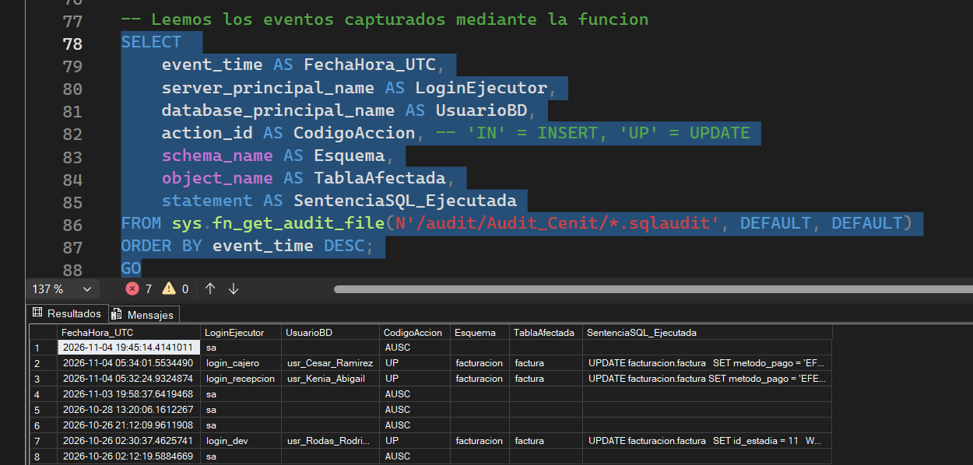
Prueba de roles y permisos asignados


